1 класс
Тема: «Кубань – мастеровая»
Цель: Познакомить с народными ремёслами.
Задачи: Способствовать расширению кругозора учащихся о народных ремёслах. Воспитывать чувство гордости и патриотизма за свой край, за людей труда. Формирование умения работать в группе сверстников.
Оборудование: м/м, проектор, презентация по теме, индивидуальные наборы цветов по группам, клей, заготовка надписи «Кубань – наша Родина!», ватман.
Характеристика деятельности учащихся: Оценивать яркие проявления профессионального мастерства и результаты труда.Извлекать необходимую информацию из дополнительных источников знаний (словари,энциклопедии, справочники) и обсуждать полученные сведения. Собирать материал на основе бесед с родными о профессиях.Проводить коллективную работу.
Ход занятия.
Люди всегда стремились к красоте, творчеству, украшая свой дом, все, что окружало их в труде и в быту. Главным учителем на пути постижения прекрасного была кубанская природа. Она же представляла простейшие материалы – глину, дерево, камень, лён, шерсть. В зависимости от условий жизни, наличия природного материала, спроса на изделия тем или иным мастерством овладевали целые семьи. Так рождались народные ремесла.
Вопросы и задание:
- Назовите известные вам ремёсла.Ремесла – это изготовление каких – либо изделий ручным способом.(вышивка, вязание, плетение из лозы, гончарное ремесло, оружейное ремесло)
- Определить профессию мастера-ремесленника по его изделию. Слайд 1-2
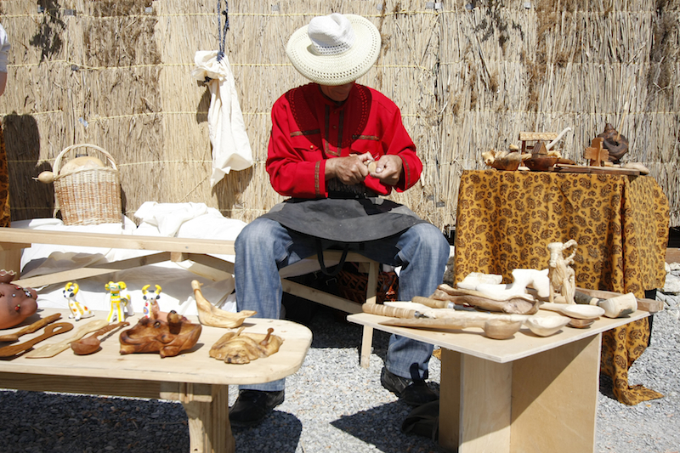 традиционное 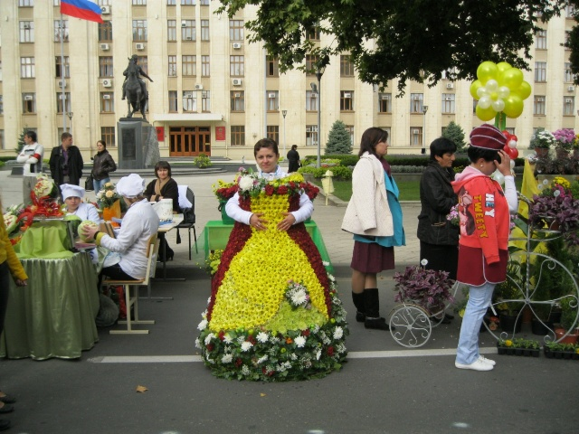 современное
- Коллективное дело.
- Хотите не только увидеть, но и на себе испытать? Вспомните, любое дело- легче выполнить сообща.
1)По внешним признакам отгадывают названия кубанских цветов. Слайд 3- 4
- Был он желтеньким цветком —  Белым стал, как снежный ком.  Дунут девочка и мальчик —  Облетает... (одуванчик) | 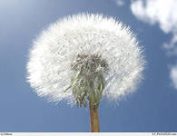
- Вырос во поле цветочек:  Сверху — синий огонечек,  Снизу — тонкий стебелек.  Что за цветик? (Василек) | 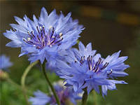
- Цветики — корзинкой  С желтой серединкой,  Белая рубашка.  Хороша... (ромашка) | 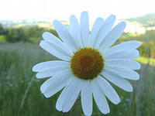
- Выросли звоночки в ряд,  Жалко только — не звенят.  Синие бутончики —  Это... (колокольчики) | 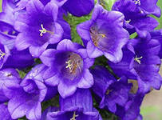
- Из луковки вырос,  Но в пищу негож.  На яркий стаканчик  Цветок тот похож. (Тюльпан) | 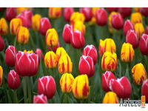
- Стоит Антошка  На одной ножке.  Где солнце станет,  Туда он и глянет. ( Подсолнух) | 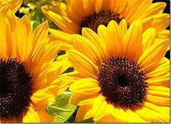
- В лепестки, как в плащ атласный,  Спрятался цветок прекрасный.  Не раскроется никак  В огороде красный... (мак) | 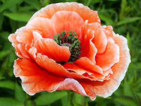
- Жёлтый цветок,  Зелёный листок.  Этот листик на подкладке  Из пушистой белой ватки.  (Мать-и-мачеха) | 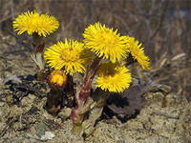

2) Инструкция: каждая группа получает клей- карандаш, индивидуальный конверт с разными цветами. Ребята, создайте плакат- аппликацию из цветной бумаги «Кубань – наша Родина!»
3) Обсуждение.
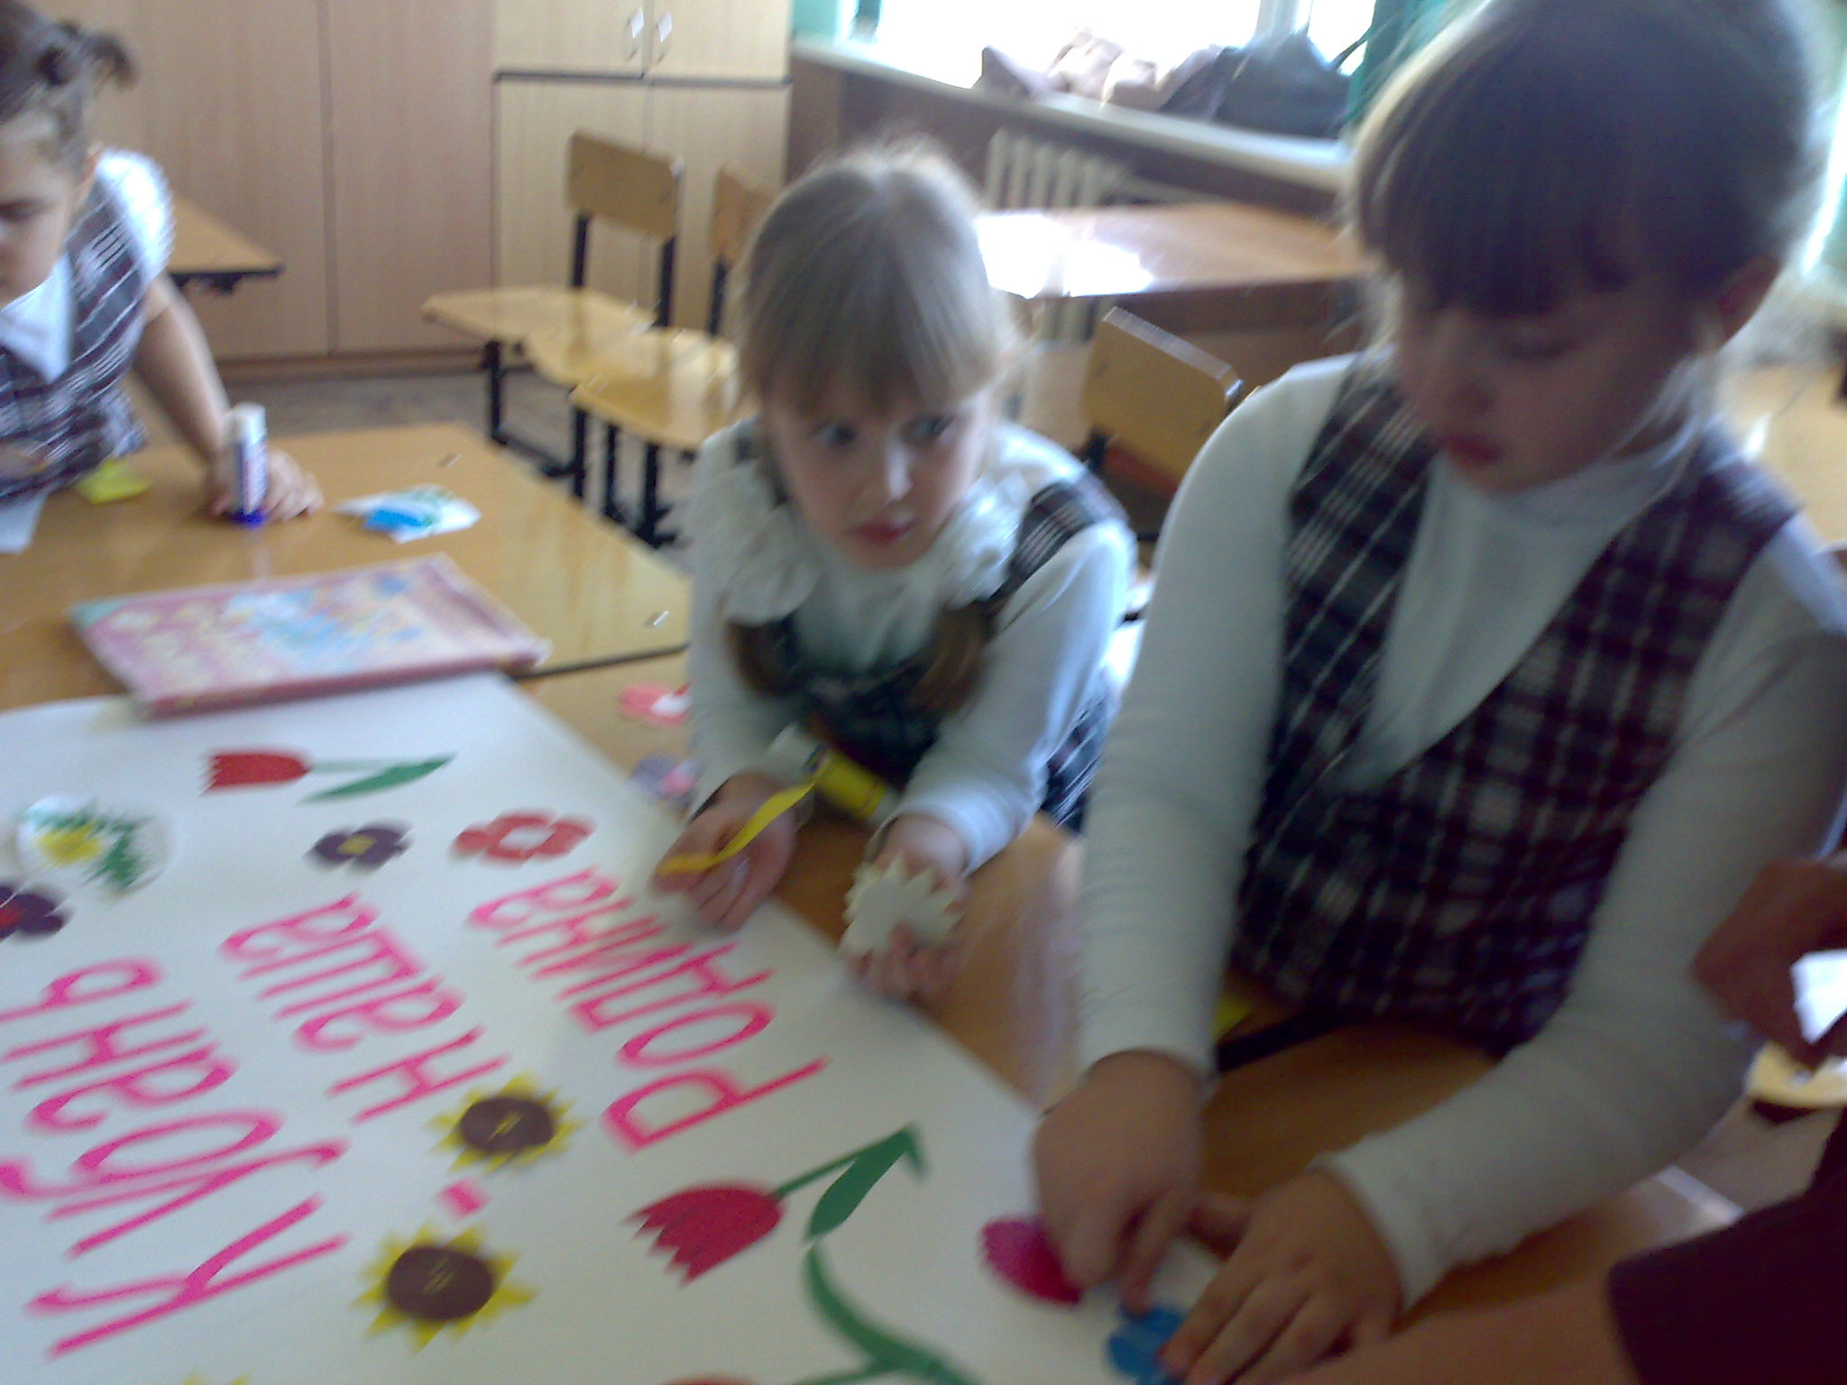
4) Физминутка . На Кубани умели не только хорошо работать, но умели и отдыхать. Сейчас мы с вами отдохнем, посмотрим клип детской кубанской песни «Казачата». Слайд 3.
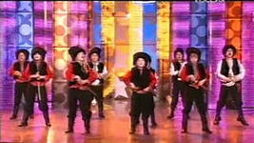
-А вы, хотите стать участником?
- Выходите и повторяйте за маленькими казачатами. (Ученики танцуют и поют, запоминают движения)
- Рефлексия.
Подведение итога. Результат общего дела.
